新 书 推 荐

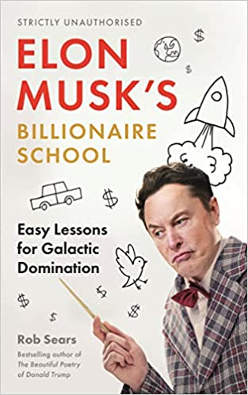
中文书名：《埃隆·马斯克的亿万富翁学校：教你统治银河系》
英文书名： ELON MUSK'S BILLIONAIRE SCHOOL: Easy Lessons for Galactic Domination
作 者： Rob Sears
出 版 社：Canongate Books
代理公司：Canongate /ANA/Conor
出版时间：2022年10月
代理地区：中国大陆、台湾
页 数：160页
审读资料：电子稿
类 型：金融投资

内容简介：

通过这本教你取得商业和日常成功的妙趣横生的指南，成为你一直梦想成为的大亨。本书灵感来自于所有人都最不喜欢的科技独裁者。

想成为坐火箭的科技巨头吗？来这里问就对啦。

《埃隆·马斯克的亿万富翁学校》让你可以轻松追随埃隆的脚步，在短短30天内积累起能与一个中等国家相媲美的财富和权力。利用这些从塑造人类未来的顶级亿万富翁（包括杰夫·贝索斯（Jeff Bezos）、马克·扎克伯格（Mark Zuckerberg），当然还有埃隆本人）的生活、哲学和商业实践中汲取的简单经验即可。本书是为你踏上亿万富翁之旅准备的完整、可靠的资源——从创建你的第一家创业公司，到成为高踞于火星之上的万物之主。

埃隆·马斯克的亿万富翁学校。今天报名，明天即可逃离地球。

作者简介：

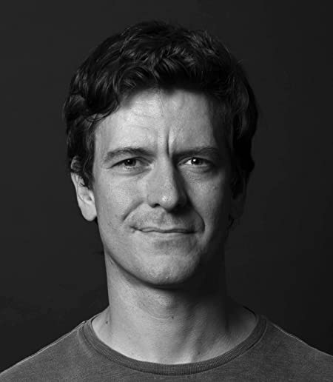
罗伯·西尔斯（Rob Sears）是《唐纳德·特朗普的美丽诗篇》（The Beautiful Poetry of Donald Trump）、《弗拉基米尔·普京：生活教练》（Vladimir Putin: Life Coach）和《与金正恩和他的朋友一起选择末日方案》（Choose Your Own Apocalypse with Kim Jong-Un and Friends）等热门幽默图书的作者。他的作品曾刊登在《麦克斯威尼》（McSweeney's）、《卫报》（the Guardian）、《新政治家》（the New Statesman）和《查禁目录》（Index on Censorship）杂志上。他住在伦敦的芬斯伯里公园。

感谢您的阅读！
请将反馈信息发至：版权负责人
Email：Rights@nurnberg.com.cn
安德鲁·纳伯格联合国际有限公司北京代表处
北京市海淀区中关村大街甲59号中国人民大学文化大厦1705室, 邮编：100872
电话：010-82504106, 传真：010-82504200
公司网址：http://www.nurnberg.com.cn
书目下载：http://www.nurnberg.com.cn/booklist_zh/list.aspx
书讯浏览：http://www.nurnberg.com.cn/book/book.aspx
视频推荐：http://www.nurnberg.com.cn/video/video.aspx
豆瓣小站：http://site.douban.com/110577/
新浪微博：安德鲁纳伯格公司的微博_微博 (weibo.com)
微信订阅号：ANABJ2002


